**El Padre Arrupe y el hambre en el mundo**

Posted: [5:16 pm, Enero 7, 2019](http://www.reflexionyliberacion.cl/ryl/2019/01/07/el-padre-arrupe-y-el-hambre-en-el-mundo/)



**“Señor, bueno es que nos quedemos aquí” (Mt XVII,4). Es hermoso estar con ustedes y compartir con ustedes esta maravillosa celebración. Pero supongan que el hambre del mundo está también ella con nosotros esta mañana. Pensemos solamente en los que morirán de hambre hoy, el día de nuestro simposium sobre el hambre. Serán millares, probablemente más de los que estamos en esta sala (unas 15.000 personas). Procuraremos oír su petición, con los brazos extendidos, con voces apagadas, con su terrible silencio: “dadnos pan… dadnos pan porque nos morimos de hambre”.**

**Y si al fin de nuestra disertación sobre “la Eucaristía y el hambre de pan”, dejando esta sala, tuviésemos que abrirnos camino a través de esa masa de cuerpos moribundos, ¿cómo podríamos sostener que nuestra Eucaristía es el Pan de Vida? ¿Cómo podríamos pretender anunciar y compartir con los otros al mismo Señor que ha dicho: “Yo he venido para que tengan vida y la tengan abundantemente”? (Jn X,10).**

**Importa poco que esta gente que se muere de hambre no esté físicamente presente delante de nosotros, sino esparcida por todo el mundo: sobre las calles de Calcuta o en las áreas rurales del Sahel o de Bangladesh. La tragedia y la injusticia de sus muertes son las mismas dondequiera que sucedan. Y dondequiera que sucedan, nosotros, reunidos hoy, tenemos nuestra parte de responsabilidad. Porque, en la Eucaristía, recibimos a Cristo Jesús que nos dijo un día: “Tuve hambre, ¿me has dado de comer? Tuve sed, ¿me has dado de beber?… De verdad les digo: Cada vez que no han hecho esto a uno de mis hermanos más pequeños, no me lo han hecho a Mí” (Mt XXV, 31-46).**

**Sí, todos nosotros somos responsables, todos estamos implicados.En la Eucaristía, Jesús es la voz de los que no tienen voz. Habla por quien no puede hacerlo, por el oprimido, por el pobre, por el hambriento. En realidad, Él toma su puesto. Y si nosotros cerramos los oídos aquí al grito de aquellos, estamos también rechazando la voz de Él.**

**Si nos negamos a ayudarlos, entonces nuestra fe está realmente muerta, como nos dice Santiago con tanta claridad: “Si un hermano o una hermana andan desnudos y faltos del alimento de cada día, y alguno de ustedes les dice: vayan en paz, abríguense y coman, sin darles lo necesario para el cuerpo, ¿de qué sirve? Así también la fe, si no tiene obras, está muerta por sí misma” (St II, 14-16).**

**P. Pedro Arrupe, S.J.**

**Extracto del Discurso en el Congreso Eucarístico Internacional**

**Filadelfia, 2 de agosto de 1976**

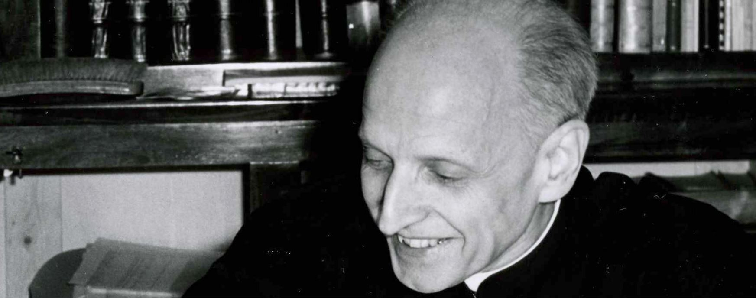

http://www.reflexionyliberacion.cl/ryl/2019/01/07/el-padre-arrupe-y-el-hambre-en-el-mundo/